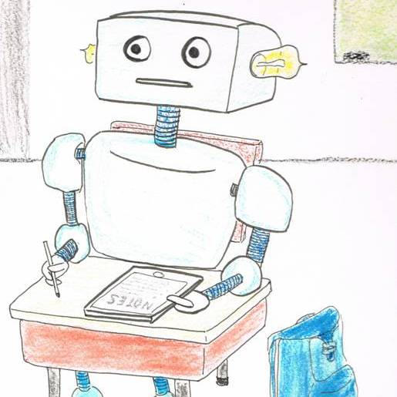
Kleine Bayessche AG

Ingo Blechschmidt


spricht am

Freitag, den 7. November 2014

um

14:00 Uhr

im

Raum der Wünsche (2004/L1)

über das Thema:

Markov chains and MCMC methods

What are Markov chains? How can they be used as models? How can they be used to draw samples from distributions? How can they be used to evaluate integrals over high-dimensional domains? How can they be used to build IRC chat bots?

Hierzu ergeht herzliche Einladung.
In erster Näherung sind keine Vorkenntnisse nötig.

Kaffee, Tee und Gebäck während des Vortrags.

Weitere Vortragsplanung: http://bag.speicherleck.de/

